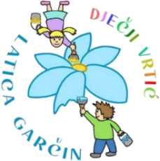
Dječji vrtić „Latica Garčin“
Put Surevice 4
35 212 Garčin
dv@latica-garcin.hr

KLASA: «CasesClassificationCode» URBROJ: «RegistrationNumber» Garčin, 24.04.2025. | «Image:QRcode»

ČLANOVIMA UPRAVNOG VIJEĆA

PREDMET: 13. sjednica Upravnog vijeća – p o z i v –

Sazivam 13. sjednicu Upravnog vijeća Dječjeg vrtića ''Latica Garčin'' koja će se održati:

28.04.2025. (ponedjeljak) u 16:00

Sjednica će se održati u prostorijama Dječjeg vrtića „Latica Garčin“, a predložen je sljedeći:

DNEVNI RED:

- Usvajanje zapisnika s 12. sjednice Upravnog vijeća
- Izvještaj Povjerenstva za provedbu natječaja za odgojiteljicu – 1 izvršitelj, na određeno puno radno vrijeme – do povratka radnice Marije Malogorski
- Donošenje Odluke o izboru kandidata na temelju natječaja za odgojitelja – 1 izvršitelj, na određeno puno radno vrijeme – do povratka radnice Marije Malogorski
- Prethodna suglasnost povjerenika Vlade Republike Hrvatske na Odluku o neupisu i usklađivanju broja djece s Državnim pedagoškim standardom predškolskog odgoja i naobrazbe
- Razno
Predsjednica Upravnog vijeća:
Danijela Erić, mag. prim. educ.
_________________________

